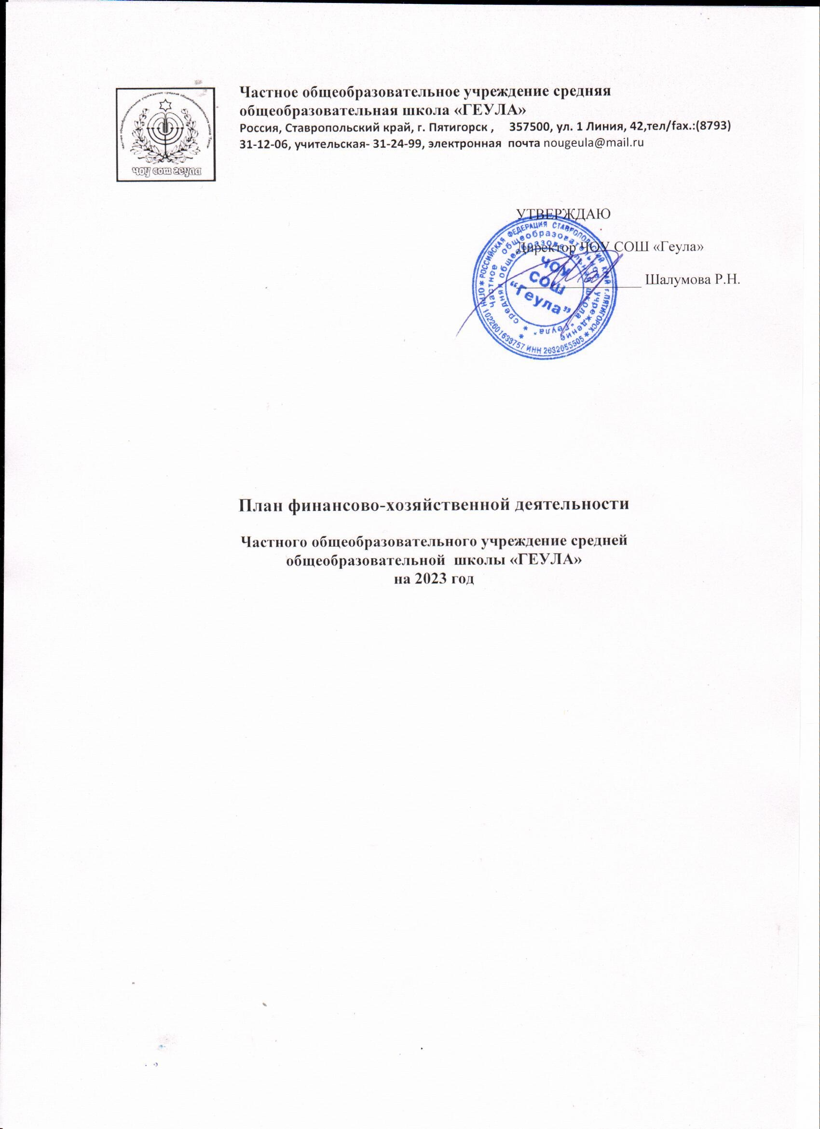

План
мероприятий по созданию условий для получения образования в рамках сетевой формы (интернет) реализации образовательных программ, а также с применением дистанционных образовательных программ
Наименование мероприятий | Сроки реализации | Ответственные
Организация участия педагогов в курсах повышения квалификации, семинарах, вебинаров по применению в образовательном процессе различных категорий обучающихся | 2023-2025гг | Зам. директора  Адамова А.С.  Хаитбаева Е.Р.
Повышение квалификации педагогических работников, участие в семинарах, вебинарах и других педагогических мероприятиях по вопросам организации сетевого взаимодействия при реализации образовательных программ | 2023-2025гг | Зам. директора  Адамова А.С.  Хаитбаева Е.Р.
Участие всех категорий учащихся ЧОУ СОШ «Геула» в «Пректории» | В течение каждого  учебного года | Зам. директора  Адамова А.С.  Хаитбаева Е.Р.
Размещение на официальном сайтеЧОУ СОШ «Геула» информации об электронных образовательных ресурсах в разделе «Ученикам» | В течение каждого  учебного года | Лаборант (секретарь)  Харченко Э.В.

План
мероприятий по созданию условий для получения образования в рамках сетевой формы (интернет) реализации образовательных программ, а также с применением дистанционных образовательных программ
Наименование мероприятий | Сроки реализации | Ответственные | Исполнение
Организация участия педагогов в курсах повышения квалификации, семинарах, вебинаров по применению в образовательном процессе различных категорий обучающихся | 2023-2025гг | Зам. директора  Адамова А.С.  Хаитбаева Е.Р. | Администрацией школы организовано участие педагогов в курсах повышения квалификации, семинарах, вебинаров по применению в образовательном процессе различных категорий обучающихся
Повышение квалификации педагогических работников, участие в семинарах, вебинарах и других педагогических мероприятиях по вопросам организации сетевого взаимодействия при реализации образовательных программ | 2023-2025гг | Зам. директора  Адамова А.С.  Хаитбаева Е.Р. | Вебинары СКИРО ПК и ПРО:  «Единый урок»
Участие всех категорий учащихся ЧОУ СОШ «Геула» в «Пректории» | В течение каждого  учебного года | Зам. директора  Адамова А.С.  Хаитбаева Е.Р. | Учащиеся ЧОУ СОШ «Геула» 2022-2023 учебном году принимают участие в открытых уроках по профессиональной навигации «Проектория»
Размещение на официальном сайтеЧОУ СОШ «Геула» информации об электронных образовательных ресурсах в разделе «Ученикам» | В течение каждого  учебного года | Лаборант (секретарь)  Харченко Э.В. | Информация размещена

